Министерство образования и науки Российской Федерации
Федеральное государственное образовательное автономное учреждение высшего образования
"Пермский национальный исследовательский политехнический университет"
ОТЧЕТ
ПО ЛАБОРАТОРНОЙ РАБОТЕ №3
Дисциплина: Основы алгоритмизации и программирования
Тема: "Вычисление функций с использованием их разложения в степенной ряд".
Вариант: 16
Выполнил работу
Студент группы РИС-26-4б
Орлов Арсений
Проверил работу
Доцент кафедры ИТАС
Полякова О.А.

Пермь – 2026
1. Постановка задачи.
Используя оператор цикла, найти сумму элементов, указанных в конкретном варианте. Результат напечатать, снабдив соответствующим заголовком.
Вариант №16
2. Метод решения задачи.
Алгоритм программы:
1. Алгоритм решения задачи сводится к трем циклам, причем два из них вложены в третий. Внешний цикл по переменной x организует изменение параметра x на отрезке от a = π / 5 до b = π с шагом h = (b - a) / 10.
2. Первый внутренний цикл суммирует фиксированное число слагаемых n = 40 (арифметический цикл) для вычисления приближенного значения SN.
3. Второй внутренний цикл суммирует слагаемые до достижения заданной точности eps = 1e-4 (итерационный цикл) для вычисления значения SE.
4. Для каждого значения x вычисляется точное значение функции Y = (π²)/8 - (π/4)|x| с помощью стандартных функций fabs() и acos() из библиотеки <cmath>.
5. Результаты расчетов выводятся в требуемом формате: X=... SN=... SE=... Y=... с помощью оператора cout.

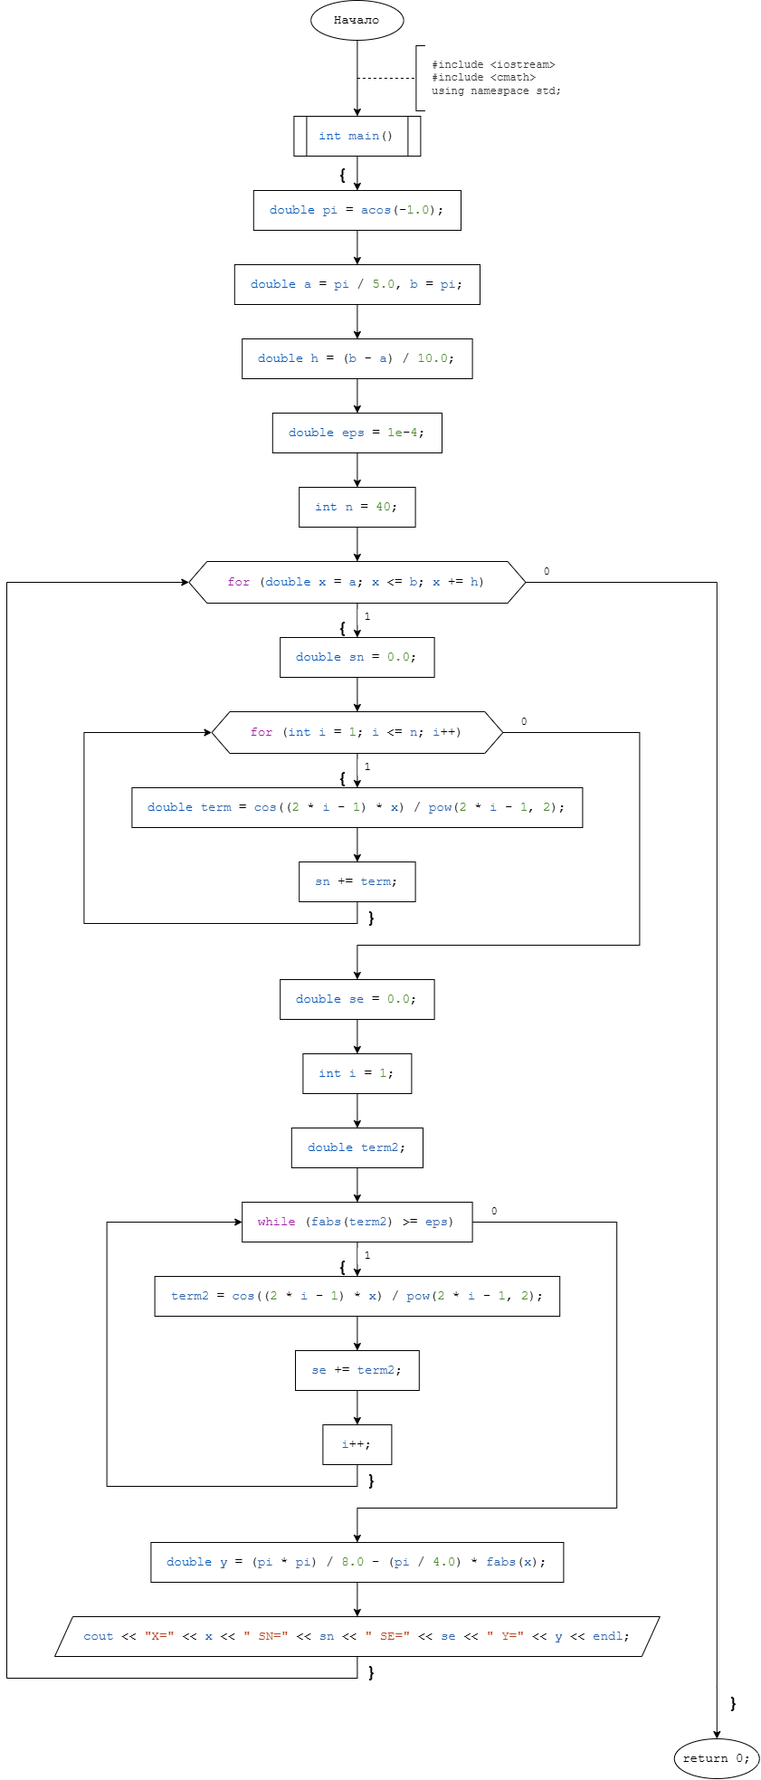
3. Блок-схема решения задачи.

4. Код программы на C++.
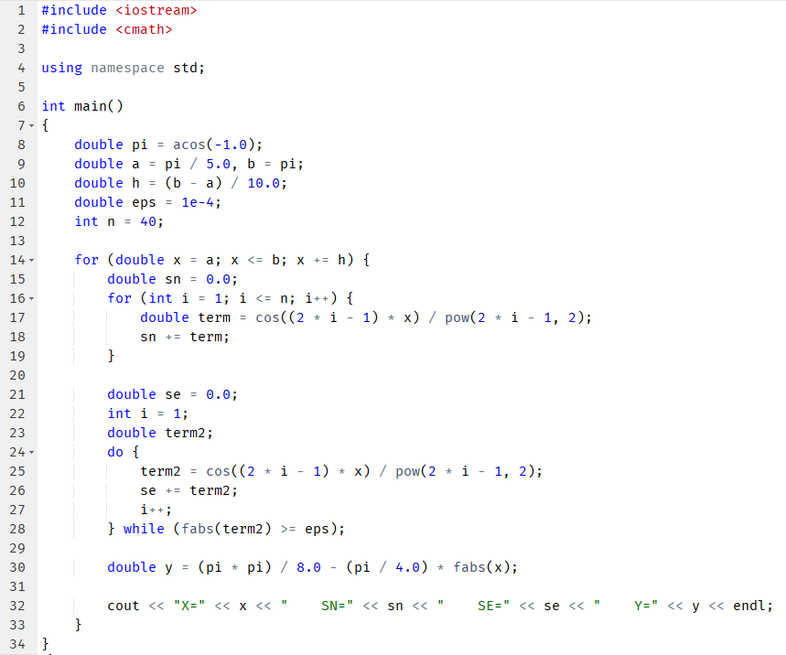
5. Результат программы.
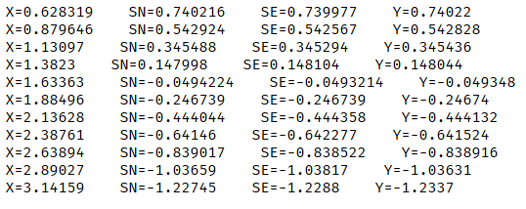

6. Объяснение результатов.
Как видно из результатов выполнения программы, полученные приближенные значения SN и SE с высокой точностью стремятся к точному значению функции Y и близки к нему во всех точках разбиения. Небольшие расхождения в младших разрядах между SN, SE и Y обусловлены погрешностью усечения степенного ряда при ограничении числа слагаемых ($n = 40$) и заданной точностью вычислений ε. Полученные результаты подтверждают правильность составления алгоритма и корректность работы вложенных циклов.

